**МБДОУ «Детский сад 47»**

**Краткосрочный проект**

***«Наше лето»***

**для детей группы раннего возраста**

**с 1,5-3 лет**

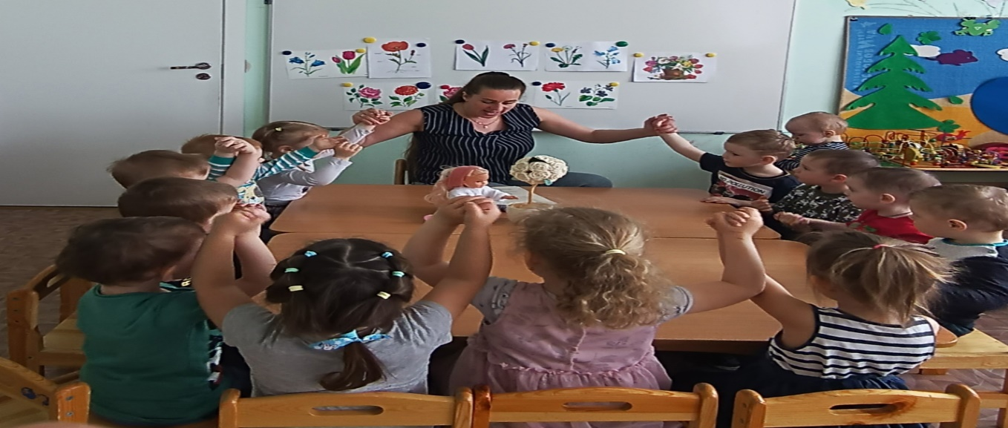

Выполнила работу воспитатель: Резникова Н.Р

**Краткосрочный проект**: 3 недели.

Цель **проекта** : уточнение элементарных представлений о лете, его особенностях.

Задачи **проекта** : Расширить знания **детей о лете**. Учить **детей** видеть необыкновенную красоту природы и радоваться окружающему миру. Развивать наблюдательность, произвольную память и внимание. Воспитывать у **детей** интерес и бережное отношение к природе.

Закреплять умение:

-определять форму и цвет предметов ;

-создавать простейшие изображения;

-развивать речь, мышление, внимание, воображение, творческие навыки.

Материал: картинки о лете, деревянные палочки, игрушка-солнце, мелки для рисования.

Предварительная работа: рассматривание тематического альбома и сюжетных картин по теме *«****Лето****»*; настольная игра с деревянными палочками; рисование солнышка на асфальте; работа с родителями.

Отчего так много света?

Отчего вокруг тепло?

От того, что это **лето**

На все **лето к нам пришло**!

И. Мазнин

План реализации **проекта** :

Подготовительный этап включает в себя:

1. Подбор необходимой литературы по теме.

2. Подбор двигательных упражнений и подвижных игр.

3. Информирование родителей о реализации **проекта**.

**Первая неделя** :

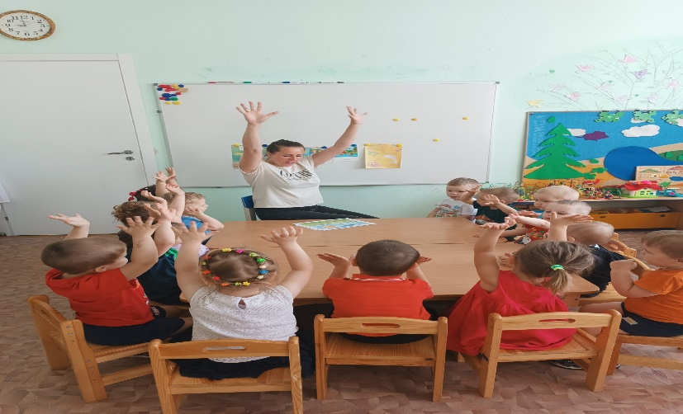

1. Беседы о погоде и природе. Рассматривание картинок : *«Солнце и песок»*.

2. Чтение: В. Берестов *«****Лето****,****лето к нам пришло****!»*, *«Весёлое****лето****»*. Потешка *«Дождик, дождик»*.

3. Разучивание стихотворения *«Солнышко»*.

4. Подвижные игры: *«Собери солнышко и лучики»*, *«Солнышко и дождик»*

5. Рисование на асфальте мелками.

Вторая неделя *«Дары лета»* включает в себя:

1. Беседы: *«Что мы знаем об овощах и фруктах»*;

*«Чем полезны фрукты, овощи»*.

2. Стихи, загадки, пословицы и поговорки об овощах и фруктах.

3. Подвижные игры: *«Кто быстрее соберёт»*, *«У медведя во бору»*,

Третья неделя *«Я и****лето****»* включает в себя:

1. Беседы о труде людей.

2. Работа с родителями *(рисунки)*.

Настольная игра с палочками " Собери солнышко".